**1. ВВЕДЕНИЕ**

В квантовой механике любая система полностью описывается заданием волновой функции *http://old.exponenta.ru/educat/systemat/porshnev/shred/images/01.gif*(*http://old.exponenta.ru/educat/systemat/porshnev/shred/images/02.gif*,t) (в общем случае комплексной), квадрат модуля |*http://old.exponenta.ru/educat/systemat/porshnev/shred/images/01.gif*(*http://old.exponenta.ru/educat/systemat/porshnev/shred/images/02.gif*,t)|2 которой определяет плотность вероятности обнаружить частицу в момент времени *t* в некоторой точке пространства с радиус-вектором http://old.exponenta.ru/educat/systemat/porshnev/shred/images/02.gif Так как частица может находиться в произвольной точке пространства, вероятность того, что частица находится в элементарном объеме dV=d3*http://old.exponenta.ru/educat/systemat/porshnev/shred/images/02.gif* в точке пространства с радиус-вектором http://old.exponenta.ru/educat/systemat/porshnev/shred/images/02.gif в момент времени *t* равна

http://old.exponenta.ru/educat/systemat/porshnev/shred/images/03.gif, (1)

где C **−** нормировочная постоянная, выбираемая из условия

http://old.exponenta.ru/educat/systemat/porshnev/shred/images/04.gif, (2)

здесь *http://old.exponenta.ru/educat/systemat/porshnev/shred/images/01.gif*\*(*http://old.exponenta.ru/educat/systemat/porshnev/shred/images/02.gif*,t) **−** функция комплексно-сопряженная *http://old.exponenta.ru/educat/systemat/porshnev/shred/images/01.gif*(*http://old.exponenta.ru/educat/systemat/porshnev/shred/images/02.gif*,t).

Если частица движется в потенциале U(*http://old.exponenta.ru/educat/systemat/porshnev/shred/images/02.gif*,t), то временная эволюция функции *http://old.exponenta.ru/educat/systemat/porshnev/shred/images/01.gif*(*http://old.exponenta.ru/educat/systemat/porshnev/shred/images/02.gif*,t) описывается нестационарным уравнением Шредингера

http://old.exponenta.ru/educat/systemat/porshnev/shred/images/05.gif, (3)

где *m* **−** масса частицы,  **−** постоянная Планка, деленная на 2π,  **−** оператор Лапласа.

Каждой физической классической характеристике частицы (например, координате, скорости, импульсу, моменту импульса, энергии и др.) ставится в соответствие некоторый оператор. Наблюдаемое значение величины величины *А* есть среднее значение соответствующего оператора 

http://old.exponenta.ru/educat/systemat/porshnev/shred/images/10.gif. (4)

Например, оператор, соответствующий импульсу *p*, имеет вид http://old.exponenta.ru/educat/systemat/porshnev/shred/images/13.gif, а его среднее

http://old.exponenta.ru/educat/systemat/porshnev/shred/images/11.gif.

В одномерном случае уравнение Шредингера принимает вид

. (5)

Для независящего от времени потенциала можно искать решения уравнения (3), (5) в виде

http://old.exponenta.ru/educat/systemat/porshnev/shred/images/14.gif, (6)

http://old.exponenta.ru/educat/systemat/porshnev/shred/images/15.gif, (7)

соответственно.

Частица, находящаяся в состоянии, описываемом волновой функцией (6), (7), имеет вполне конкретное значение энергии *E*. Подставив (7) в (5), получаем стационарное уравнение Шредингера

. (8)

Отметим, что уравнение можно записать в виде

, (9)

из которого видно, что  является оператором энергии (оператор Гамильтона),  **−** собственная функция гамильтониана, *En* **−** собственное значение оператора , т.е.

. (10)

Вообще говоря, оператор  может иметь *n* собственных функций  и *n* соответствующих им собственных значений энергии , которые в ряде случаев могут совпадать (вырожденные состояния) или принимать континуум непрерывных значений (непрерывный спектр). Основным состоянием называется состояние с наименьшей энергией .

Общее решение (9) можно представить в виде суперпозиции собственных функций оператора, отвечающего выбранной физической величине. Например, если  не зависит от времени, то можно записать

, (11)

где  **−** собственные функции оператора, а суммирование проводится по всем дискретным состояниям и интеграл по непрерывному спектру.

Собственные функции , соответствующие различным собственным значениям, являются ортогональными, т.е.

. (12)

Коэффициенты  в (11) определяются по известным значениям функции . Например, если известны значения , то, воспользовавшись свойством ортогональности (12), легко получить

. (13)

Коэффициент  можно интерпретировать, как амплитуду вероятности обнаружить в измерении значение полной энергии равное .

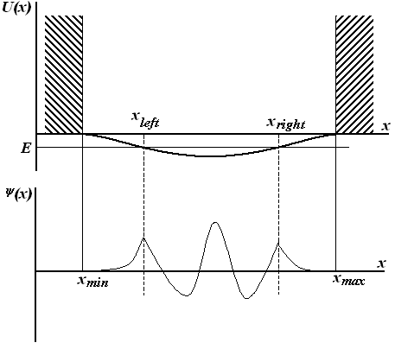

*Рис. 1. К постановке задачи решения стационарного уравнения Шредингера*

**2. СТАЦИОНАРНОЕ УРАВНЕНИЕ ШРЕДИНГЕРА**

Рассмотрим решения одномерного стационарного уравнения Шредингера (9) частицы, движущейся в одномерном потенциале . Будем при этом полагать, что его форма имеет вид потенциала, представленного на рис. 1: в точках ,  потенциал становится бесконечно большим. Это означает, что в точках ,  расположены вертикальные стенки, а между ними находится яма конечной глубины. Для удобства дальнейшего решения запишем уравнение Шредингера (9) в виде:

, (14)

где

. (15)

С математической точки зрения задача состоит в отыскании собственных функций оператора , отвечающим граничным условиям

, (16)

и соответствующих собственных значений энергии *E.*

Так как  при  и  при , , то можно ожидать, что собственному решению данной задачи соответствует собственная функция, осциллирующая в классически разрешенной области движения  () и экспоненциально затухающим в запрещенных областях, где  (, ), при ,  . Так как все состояния частицы в потенциальной яме оказываются связанными (т.е. локализованными в конечной области пространства), спектр энергий является дискретным. Частица, находящаяся в потенциальной яме конечных размеров ( при ,  при ), имеет дискретный спектр при  и непрерывный спектр при .

Традиционно для решении задачи о нахождении собственных значений уравнения Шредингера используется метод пристрелки. Идея метода пристрелки состоит в следующем. Допустим, в качестве искомого значения ищется одно из связанных состояний, поэтому в качестве пробного начального значения энергии выбираем отрицательное собственное значение. Проинтегрируем уравнение Шредингера каким-либо известным численным методом на интервале . По ходу интегрирования от  в сторону больших значений *x* сначала вычисляется решение , экспоненциально нарастающее в пределах классически запрещенной области. После перехода через точку поворота , ограничивающую слева область движения разрешенную классической механикой, решение уравнения становится осциллирующим. Если продолжить интегрирование далее за правую точку поворота , то решение становится численно неустойчивым. Это обусловлено тем, что даже при точном выборе собственного значения, для которого выполняется условие , решение в области  всегда может содержать некоторую примесь экспоненциально растущего решения, не имеющего физического содержания. Отмеченное обстоятельство является общим правилом: интегрирование по направлению вовнутрь области, запрещенной классической механикой, будет неточным. Следовательно, для каждого значения энергии более разумно вычислить еще одно решение , интегрируя уравнение (9) от  в сторону уменьшения *x*. Критерием совпадения данного значения энергии является совпадение значений функций  и  в некоторой промежуточной точке . Обычно в качестве данной точки выбирают левую точку поворота . Так как функции ,  являются решениями однородного уравнения (16.9), их всегда можно отнормировать так, чтобы в точке  выполнялось условие . Помимо совпадения значений функций в точке  для обеспечения гладкости сшивки решений потребуем совпадения значений их производных :

. (17)

Используя в (17) простейшие левую и правую конечно-разностные аппроксимации производных функций ,  в точке , находим эквивалентное условие гладкости сшивки решений:

, (18)

Число  является масштабирующим множителем, который выбирается из условия . Если точки поворота отсутствуют, т.е. , то в качестве  можно выбрать любую точку отрезка . Для потенциалов, имеющих более двух точек поворота и, соответственно, три или более однородных решений, общее решение получается сшивкой отдельных кусков.

В описанном ниже документе, для интегрирования дифференциального уравнения второго порядка мы используем метод Нумерова. Для получения вычислительной схемы аппроксимируем вторую производную трехточечной разностной формулой:

. (19)

Из уравнения (16.9) имеем

 (20)

Подставив (19) в (20) и перегруппировав члены, получаем

. (21)

Разрешив (21) относительно  или , найдем рекуррентные формулы для интегрирования уравнения (9) вперед или назад по *x* c локальной погрешностью . Отметим, что погрешность данного метода оказывается на порядок выше, чем погрешность метода Рунге-Кутта четвертого порядка. Кроме того данный алгоритм более эффективен, потому что значение функции  вычисляются только в узлах сетки.

Для нахождения численного решения оказывается удобным провести обезразмеривание уравнения (9), используя в качестве единиц измерения расстояния *а* **−** ширину потенциальной ямы, в качестве единиц измерения энергии **−** модуль минимального значения потенциала **. В выбранных единицах измерения уравнение (9) имеет вид

, (22)

где

, , , . (23)

Таким образом, вычислительный алгоритм для нахождения собственных функций и собственных значений уравнения Шредингера реализуется следующей последовательностью действий:

1. Задать выражение, описывающее безразмерный потенциал .

2. Задать значение .

3. Задать пространственную сетку, на которой проводится интегрирование уравнения (9).

4. Задать , .

5. Задать начальное значение энергии .

6. Задать конечное значение энергии .

7. Задать шаг изменения энергии .

8. Проинтегрировать уравнение (9) для значения энергии  слева направо на отрезке .

9. Проинтегрировать уравнение (9) для значения энергии  справа налево на отрезке .

10. Вычислить значения переменной  для значения энергии .

11. Увеличить текущее значение энергии на : .

12. Проинтегрировать уравнение (9) для значения энергии  слева направо на отрезке .

13. Проинтегрировать уравнение (9) для значения энергии  справа налево на отрезке .

14. Вычислить значения переменной  для значения энергии .

15. Сравнить знаки , 

16. Если  и **, увеличить текущее значение энергии на  и повторить действия, описанные в пп. 8**−**17.

17. Если , уточнить методом линейной интерполяции.

18. Если **, повторить действия, описанные в пп. 8**−**18.

19. Если **, закончить вычисления.

Цель работы:

Рассмотрение решения одномерного стационарного уравнения Шредингера и нахождение собственных функций и собственных значений уравнения, приобретение практических навыков по реализации в среде MATLAB принципов расчета и построение графических зависимостей изменения волновых функций от координаты при различных значениях энергии частицы.

Задачи работы:

-знакомство с методикой расчета изменения волновых функций от координаты при различных значениях энергии частицы.

-практическая реализация методики в среде MATLAB с получением конкретных числовых результатов и графиков.

Для реализации описанного вычислительного алгоритма в пакете MATLAB необходимо создать три m-файла: 1) файл **Num.m**, содержащий описание функции, возвращающей для заданной энергии величину *f*, вычисляемую в соответствие с (18), и значения волновой функции в узлах координатной сетки; 2) файл **U.m**, содержащий описание функции, возвращающей значение потенциала; 3) файл **Elevel.m**, содержащий описание функции, возвращающей собственные значения и собственные функции уравнения Шредингера.

% листинг файла Num.m

**function [f,psi]=Num(gamma,E,V,Xmin,Xmax,Ngreed)**

% функция, возвращая для заданной энергии величину *f*, вычисляемую

% в соответствие с (18), и значения волновой функции в узлах

% координатной сетки

% gamma − коэффициент, входящий в безразмеренное уравнение

% Шредингера (22)

% E − заданное значение энергии

% V − вектор, содержащий значения потенциала в узлах координатной

% сетки

% Xmin − левая граница координатной сетки

% Xmax − правая граница координатной сетки

% Ngreed − число узлов координатной сетки

**dx=(Xmax-Xmin)/Ngreed;**

**c=dx.^2*gamma^2/12;**

**Imatch=1;**

**psi(1)=0;**

**psi(2)=9.99999*10^-10;**

% интегрирование уравнения Шредингера справа налево

**Kim1=c*(E-V(1));**

**Ki=c*(E-V(2));**

**for i=2:Ngreed-1**

**Kip1=c*(E-V(i+1));**

**if and(Ki*Kip1<=0,Ki>0)**

**Imatch=i;**

**i=Ngreed;**

**end;**

**if i<=Ngreed-1**

**psi(i+1)=(psi(i)*(2-10*Ki)-psi(i-1)*(1+Kim1))/(1+Kip1);**

**if abs(psi(i+1))>=10^10**

**for k=1:i+1**

**psi(k)=psi(k)*9.99999*10^-6;**

**end;**

**end;**

**Kim1=Ki;**

**Ki=Kip1;**

**end;**

**end;**

**if Imatch==1**

**Imatch=Ngreed-10;**

**end;**

% интегрирование уравнения Шредингера слева направо

**psi_Left=psi(Imatch);**

**psi(Ngreed)=0;**

**psi(Ngreed-1)=9.99999*10^-10;**

**Kip1=c*(E-V(Ngreed));**

**Ki=c*(E-V(Ngreed-1));**

**for i=Ngreed-1:-1:Imatch+1**

**Kim1=c*(E-V(i-1));**

**psi(i-1)=(psi(i)*(2-10*Ki)-psi(i+1)*(1+Kip1))/(1+Kim1);**

**if abs(psi(i))>10^10**

**for k=Ngreed:-1:i**

**psi(k)=psi(k)*9.99999*10^-6;**

**end;**

**end;**

**Kip1=Ki;**

**Ki=Kim1;**

**end;**

**if psi_Left<0**

**for i=Imatch:Ngreed**

**psi(i)=-psi(i);**

**end;**

**end;**

**psi1=abs(psi);**

**Psimax=max(psi1);**

% вычисление разности между волновыми функция, полученными

% интегрированием уравнения Шредингера слева направо и справа налево,

% в узле с номером Imatch

**f=(psi_Left+psi(Imatch)-(psi(Imatch-1)+psi(Imatch+1)))/Psimax;**

% листинг файла U.m

**function z = U(x,Xmin,Xmax)**

% функция, возвращающая значения потенциала в узлах координатной

% сетки

% x − вектор, содержащий координаты узлов

% Xmin − левая граница потенциала

% Xmax − правая граница потенциала

**if and(Xmin<=x,x<=Xmax)**

**z=-1;**

**else**

**z=10^309;**

**end;**

% листинг файла Elevel.m

**function [EL,Psi]=Elevel(gamma,dE,V,Emax,Xmin,Xmax,Ngreed)**

% функция, возвращающая собственные значения и собственные функции

% уравнения Шредингера

% gamma − коэффициент, входящий в обезразмеренное уравнение

% Шредингера (22)

% dE − приращение энергии

% V − вектор, содержащий значения потенциала в узлах координатной

% сетки

% Emax − максимальное значение энергии

% Xmin − левая граница координатной сетки

% Xmax − правая граница координатной сетки

% Ngreed − число узлов координатной сетки

**Tolf=10^-6;**

**Emin=-1;**

**E=Emin+dE;**

**m=1;**

**Start=0;**

**while E<Emax**

**if Start==0**

**E1=E;**

**[f,psi]=Num(gamma,E,V,Xmin,Xmax,Ngreed);**

**E=E+dE;**

**F1=f;**

**Start=1;**

**end;**

**E2=E;**

**[f,psi]=Num(gamma,E,V,Xmin,Xmax,Ngreed);**

**F2=f;**

**if F1*F2>0**

**E1=E;**

**F1=F2;**

**E=E+dE;**

**end;**

**if F1*F2<0**

% уточнение собственного значения энергии и вычисление значений

% собственной функции в узлах координатной сетки

**a=(E2-E1)/(F2-F1);**

**E=E1-a*F1;**

**[f,psi]=Num(gamma,E,V,Xmin,Xmax,Ngreed);**

**F1=F2;**

**E1=E2;**

**EL(m,1)=m;**

**EL(m,2)=E;**

**if m==1**

**Psi0=psi';**

**else**

**Psi0=cat(2,Psi0,psi');**

**end;**

**m=m+1;**

**E=E+dE;**

**end;**

**end;**

**dx=(Xmax-Xmin)/(Ngreed-1);**

**N1=size(Psi0,2);**

% нормировка собственных волновых функций

**for i=1:N1**

**S=Psi0(:,i);**

**S1=S.^2;**

**Norm=0;**

**for j=1:Ngreed-1**

**Norm=Norm+0.5*(S1(j)+S1(j+1))*dx;**

**end;**

**S=S./(Norm^0.5);**

**if i==1**

**Psi=S;**

**else**

**Psi=cat(2,Psi,S);**

**end;**

**end;**

Далее необходимо выполнить следующую последовательность команд:

**>> Xmin=-0.5;** % левая граница координатной сетки

**>> Xmax=0.5;** % правая граница координатной сетки

**>> gamma=20;**

**>> Ngreed=500;** % число узлов координатной сетки

% вычисление координат узлов сетки

**>> i=1:Ngreed;**

**>> x(i)=Xmin+(Xmax-Xmin)/(Ngreed-1)*(i-1);**

**>> dE=10^-3;** % приращение энергии

**>> Emax=0;** % максимальное значение энергии

**>> V(i)=U(x(i),Xmin,Xmax);** % вычисление значения потенциала в узлах

% координатной сетки

% вычисление собственных значений и собственных функций уравнения

% Шредингера

**>> [EL,Psi]=Elevel(gamma,dE,V,Emax,Xmin,Xmax,Ngreed);**

**>> EL**

**EL =**

**1.0000 -0.9751**

**2.0000 -0.9005**

**3.0000 -0.7761**

**4.0000 -0.6020**

**5.0000 -0.3782**

**6.0000 -0.1046**

% визуализация собственных функций

**>> plot(x(i),Psi(:,1),'k',x(i),Psi(:,2),'--k',x(i),Psi(:,3),'-.k');**

**>> plot(x(i),Psi(:,4),'k',x(i),Psi(:,5),'--k',x(i),Psi(:,6),'-.k');**

Результат выполнения описанной последовательности команд представлен на рис. 2, 3.

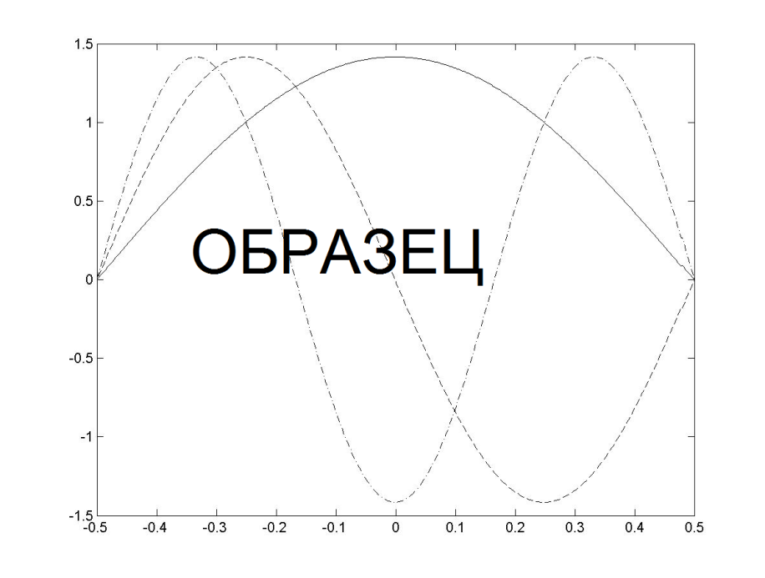

*Рис. 2. Волновые функции, соответствующие первому, второму и третьему собственным значениям энергии*

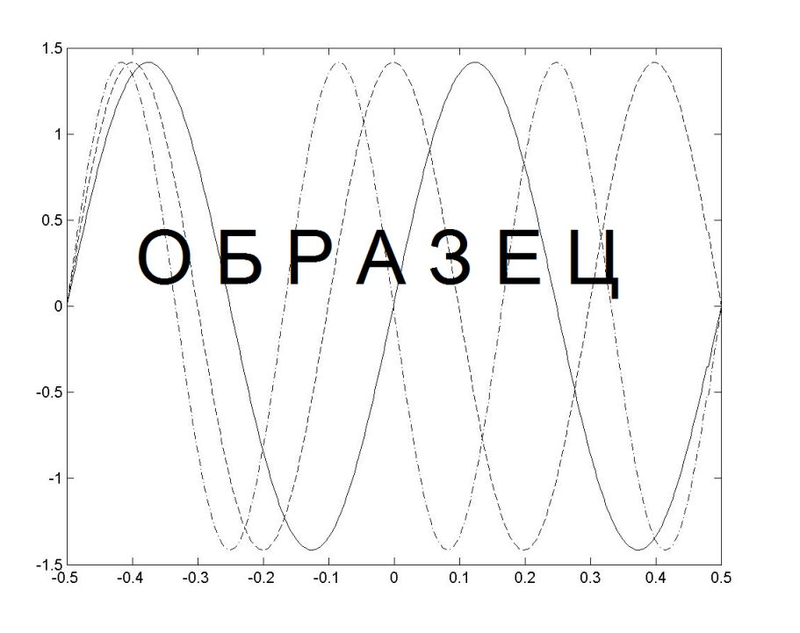

*Рис. 3. Волновые функции, соответствующие четвертому, пятому и шестому собственным значениям энергии*